Autoschade na de sneeuw kan oplopen tot duizenden euro’s, dekking is beperkt
Amsterdam, 14 januari 2026 – Hoewel de sneeuw uit het straatbeeld is verdwenen, zijn de gevolgen van het winterse weer nog niet voorbij. Door smeltwater en plaatselijke ijzel kan het op veel wegen verraderlijk glad blijven. Tegelijkertijd ontdekken automobilisten nu pas de schade die tijdens de sneeuw is ontstaan. Het aantal autoschades ligt 25 tot 30% hoger dan normaal, zo werd deze week bekend. Die schade is alleen lang niet altijd verzekerd, blijkt uit onderzoek van Overstappen.nl.

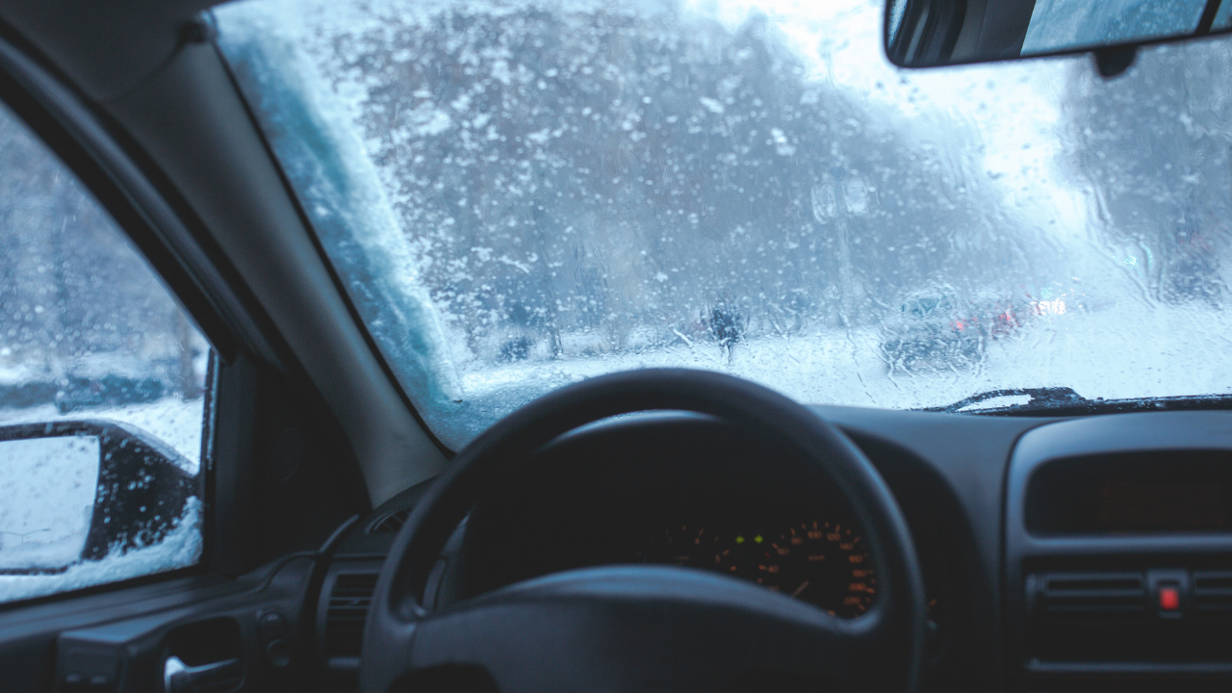

Aanrijdingen door gladheid
Een van de meest voorkomende schades bij winters weer is een aanrijding door gladheid, bijvoorbeeld een kop-staartbotsing op een bevroren weg. De schade aan de tegenpartij wordt altijd vergoed vanuit de WA-verzekering. Maar voor schade aan de eigen auto ontvangen automobilisten alleen een vergoeding als zij een allriskverzekering hebben. Automobilisten met een WA- of beperkt-cascoverzekering betalen deze kosten dus zelf.
De gemiddelde schadelast bij aanrijdingen ligt tussen de € 2.200 en € 2.700 per schadegeval. Daarbovenop verliezen automobilisten schadevrije jaren bij een claim, wat resulteert in een hogere premie in de jaren daarna.
“Ook als je verzekerd bent, kan het daarom soms slimmer zijn een kleine schade zelf te betalen,” zegt Jerry Poel, expert autoverzekeringen bij
Overstappen.nl
. “Een claim kan automobilisten jarenlang extra premie kosten, terwijl kleine krasjes of deukjes vaak goedkoper zijn om zelf te herstellen.”
Ruitschade vaak wel verzekerd
Niet alle schade is direct na de sneeuw zichtbaar. Denk aan kleine botsingen bij lage snelheid, schade door opspattend grind of barsten in autoruiten die pas later ontstaan door temperatuurwisselingen. Ruitschade komt in deze periode relatief vaak voor, bijvoorbeeld door steenslag of door spanningen in het glas als gevolg van vorst. De vervanging van een autoruit kost gemiddeld € 420. Deze schade is meestal verzekerd met een beperkt casco- of allriskverzekering en gaat niet ten koste van schadevrije jaren, al kan wel een eigen risico gelden.
Weerschade vaak wel gedekt, lakschade niet altijd
Schade door vallende takken of omgewaaide bomen als gevolg van sneeuwval valt onder weerschade. Deze schade is verzekerd met een beperkt casco- of allriskverzekering en leidt niet tot verlies van schadevrije jaren.
Dit ligt lastiger bij schade door strooizout of opspattend grind. Hoewel schade aan ruiten en verlichting vaak wordt vergoed, is lakschade niet altijd standaard meeverzekerd. Kleine lakschades of krasjes kosten gemiddeld € 100 tot € 250, terwijl bumperreparaties wel € 150 tot € 600 kunnen kosten, afhankelijk van de ernst.

About: Overstappen.nl
Overstappen.nl is een online vergelijkingssite die consumenten helpt bij het vinden van de beste deals op het gebied van o.a. energie, verzekeringen en telecom. Wij streven ernaar om consumenten inzicht te geven in hun uitgaven, zodat zij weloverwogen keuzes kunnen maken en geld kunnen besparen. We hebben gebruiksvriendelijke vergelijkingstools ontwikkeld die consumenten de mogelijkheid bieden om snel en gemakkelijk aanbieders te vergelijken en over te stappen naar betere opties.<br />
<br />
Sinds onze oprichting in 2012 hebben we al meer dan een miljoen consumenten geholpen aanzienlijke besparingen te realiseren via onze efficiënte en effectieve vergelijkingsdiensten.

Newsroom
View the full press release including more media in our Newsroom.
View the full press release
View all previous press releases

